Комитет по образованию Администрации
муниципального образования «Дорогобужский район» Смоленской области

Методический листок «Внимание: опыт»
Выпуск 5 (июль 2018)
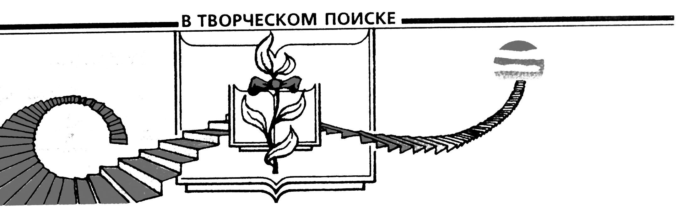

Из опыта работы учителя русского языка и литературы
МБОУ Верхнеднепровская СОШ №2
Васькиной Ларисы Петровны по теме
«Школьная газета как средство развития творческих способностей учащихся»

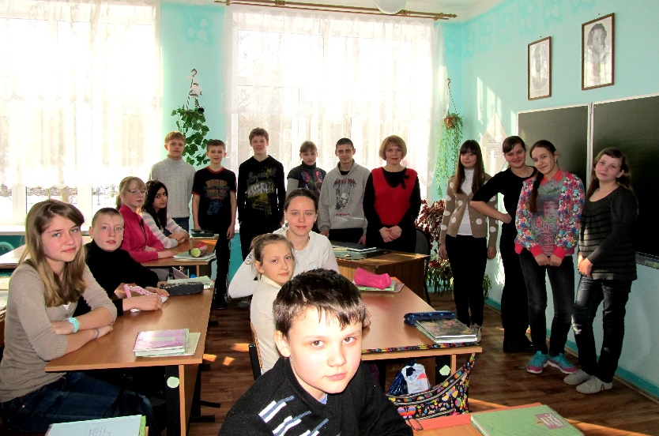
Одним из способов повышения познавательной и творческой активности и одновременно результатом проектной деятельности обучающихся является создание школьной газеты. Такой творческий проект позволяет охватить достаточно широкий круг учащихся, различных и по возрасту, интересам, социальному положению. Создание школьной газеты носит образовательный характер в духовно-нравственной, социально-культурной сфере деятельности учащихся. Школьный газета – настоящий творческий коллектив, где активные, любознательные дети могут на практике реализовать свои идеи. Задача учителя – обеспечить развитие способностей каждого ученика, а также подготовить его к творческой познавательной деятельности.
Создание проекта школьной газеты является актуальным, так как знания и умения, приобретённые школьниками в процессе работы, пригодятся во взрослой жизни. Дети осознают свою значимость в жизни школы, им приятно видеть плоды своего труда.
Развитию творческой активности обучающихся в процессе работы над проектом способствуют интерактивные технологии, ведь процесс обучения осуществляется в активном взаимодействии: совместно решаются проблемы, моделируются жизненные ситуации.
В работе по созданию школьной газеты не обойтись без информационных технологий. Учащиеся должны владеть навыками работы в MicrosoftWord. Быстрый набор текста, форматирование, использование разных текстовых и иллюстративных материалов – все эти умения вырабатываются в процессе работы над газетой. Также у учащихся формируется одна из ключевых компетенций – готовность к социальному взаимодействию.
Цель работы – развитие тех способностей учащихся, которые нужны им самим и обществу, чтобы быть востребованными, конкурентоспособными в современном мире: творческих и коммуникативных способностей, логического мышления, а также речи, совершенствование навыков сотрудничества с младшими школьниками, одноклассниками и учителями.
Основные задачи:
- повышение интереса к учебе через самостоятельную исследовательскую работу;
- совершенствование и развитие навыков литературного творчества;
-повышение грамотности;
-воспитание информационной культуры;
- развитие и реализация творческих способностей учащихся через журналистскую деятельность.
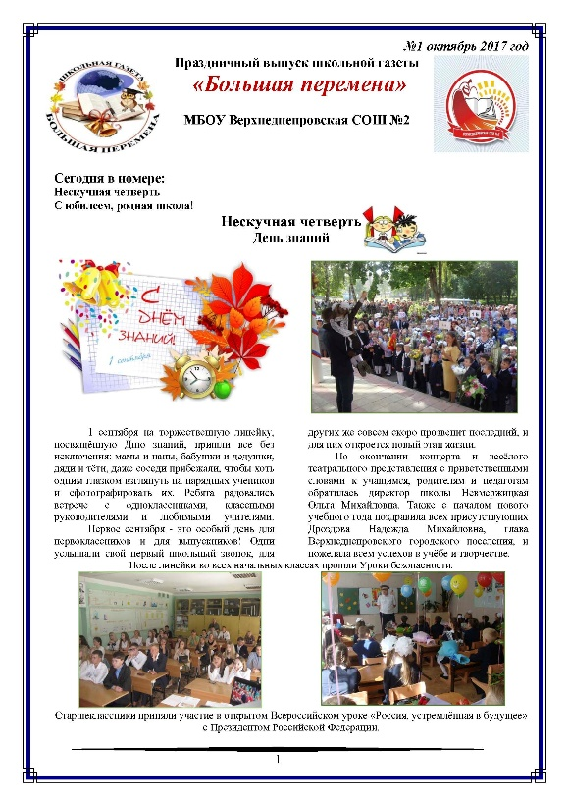
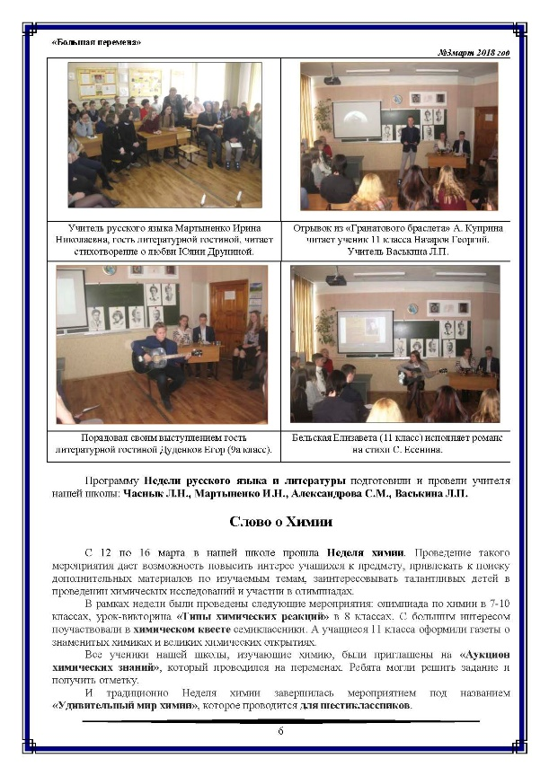
В начале 2017- 2018 учебного года началась работа по созданию собственной школьной газеты. Главным редактором стала ученица 11 класса Сивакова Валерия, будущая студентка-журналистка. После опроса учащихся школы выбор был сделан на названии «Большая перемена». Члены редколлегии определились с постоянными рубриками, создали макет, потом работали с текстами, корректировали написанные материалы, набирали и верстали. Первый номер был напечатан в октябре 2017 года и приурочен к 50-летнему юбилею школы. В дальнейшем работа над выпусками «Большой перемены» была непосредственно связана с кружком «Юный журналист».
Подготовка газеты к печати вовлекает детей в различные формы деятельности: рукописная подготовка заметок, компьютерный набор строк и распечатка на принтере, правка текстов.
Если рассматривать газету как проект, то суть его заключается в том, что была создана команда, определившая стиль и дизайн издания. В газете освещаются все школьные события, печатаются интервью с учителями и детьми. На данный момент есть постоянные рубрики: «Нескучная четверть», «Переменка», «Колонка редактора», «Классные новости». Красочность газете придают фотографии (фотокорреспондент – Таранова Дарья). Электронный вариант печатного издания регулярно размещается на сайте школы, доступен для родителей, школьников других учебных заведений. В бумажном варианте номера газеты доступны учителям и учащимся через школьную библиотеку и методический кабинет.
В новом учебном году предполагается расширить штат журналистов, разнообразить рубрики, например: «Выпускникам на заметку», «Поэтическая страничка», «Колонка психолога», привлечь внимание читателей оригинальными авторскими статьями.
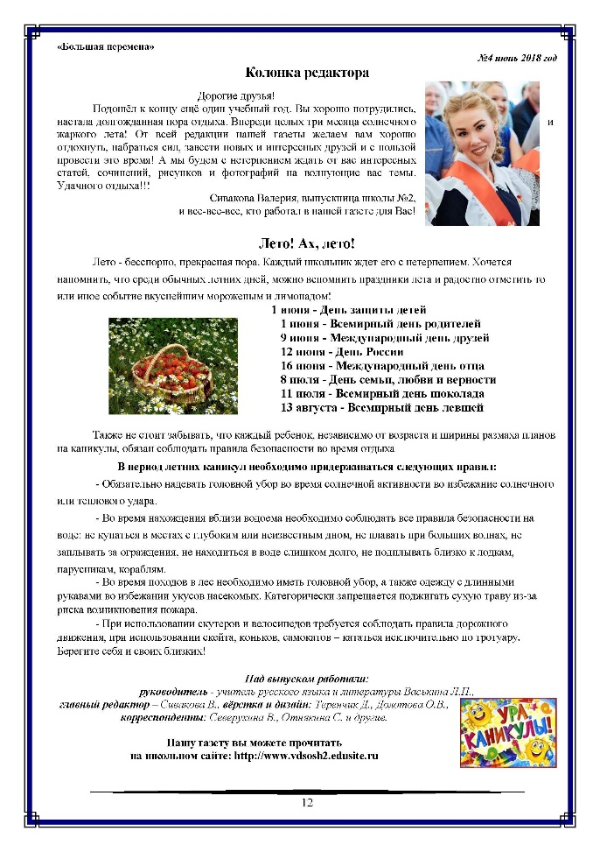
За период работы над созданием газеты «Большая перемена» ребята из кружка «Юный журналист» научились общению, обработке информации, работе со справочной литературой. Процесс работы над газетой увлекательный с одной стороны, но кропотливый и трудоёмкий – с другой.
Самый важный результат работы над созданием школьной газетой заключается не в стопках свежих выпусков, а в тех качественных изменениях, которые происходят с читателями. Васькиной Л.П., руководителем школьного проекта, созданы все условия для развития творческой личности ребенка и формирования у школьников нравственных ценностей.

http://vdsosh2.edusite.ru/p118aa1.html

